|  |
| --- |
| **Inspección Preventiva – M2 (500hrs)**  **Familia Cargo Loader – FMC/JBT - Commander 15-15i** |

|  |  |
| --- | --- |
| N° Equipo: | Fecha de Ingreso: |
| N° Orden: | Hora de Ingreso: |
| Horómetro: | Nombre Mecánico: |

**Repuestos Necesarios**

|  |  |  |  |
| --- | --- | --- | --- |
| **Tipo** | **Cantidad** | **P/N FABRICA** | **P/N SAGE** |
| Filtro de Aire | 1 |  | 46562 |
| Filtro de aceite motor | 1 | 622–2564–019 | 51158 |
| Filtro de combustible | 1 | 622–0175–022 | 1180597SP |
| Filtro separador de agua | 1 | 622–0175–054 | 1172715SP |

**Herramientas a utilizar**

|  |  |  |
| --- | --- | --- |
| **N°** | **Descripción** | **Cantidad** |
|  |  |  |
|  |  |  |
|  |  |  |
|  |  |  |
|  |  |  |

**Insumos**

|  |  |  |
| --- | --- | --- |
| **Tipo** | **Descripción** | **Cantidad(Lt)** |
| 15W40 | Aceite motor | 17 |
| Mobil XHP-222 | Grasa | Requerida |

**Observaciones**

|  |
| --- |
|  |
|  |
|  |
|  |

**Control de salida**

|  |  |
| --- | --- |
| Fecha de salida: | Nombre Team Leader: |
| Hora de salida: | Firma: |

**Lista de Inspección – Cargo Loader Commander – M2 15-15i**

**Inspección Preventiva 500 horas**

**Instrucciones:** Siga cuidadosamente la pauta, cumpliendo con todos los ítems de la revisión. Sí tuviera dudas al respecto de algún ítem de la pauta, consulte con su Team Leader

**Identificación del Equipo**

|  |
| --- |
| Numero: |
| Horómetro: |

|  |
| --- |
| Nombre Mecánico Ejecutante: |
| Fecha de Ejecución: |

**Inspección Inicial MEC TL**

|  |  |  |
| --- | --- | --- |
| Anotar lectura horómetro |  |  |
| Revisar validez de documentación (PAV, permiso de circulación) |  |  |
| Revisar condición de interruptor principal |  |  |
| Revisar condición de interruptor de partida/ignición |  |  |
| Revisar condición de sistema de partida en frío |  |  |
| Revisar instrumentos (horometro, reloj de nivel de combustible) |  |  |
| Revisar luces de advertencia |  |  |
| Revisar interruptor de manejo /servicio |  |  |
| Revisar interruptor de freno de estacionamiento |  |  |
| Revisar interruptor de freno de avance/reversa |  |  |
| Revisar condición de interruptor de velocidad |  |  |
| Revisar sistema de dirección |  |  |
| Revisar freno dinamico (distancia de frenado total 10 a 12 mts) |  |  |
| Revisar freno de servicio (distancia de frenado total de 4,5 mts) |  |  |
| Revisar freno de estacionamiento |  |  |
| Revisar funcionamiento de acelerador |  |  |
| Revisar estabilizadores: fuera en 6-10 segundos, replegar en 4-8 segundos |  |  |
| Revisar inclinación y ajuste, condición y operación de plataforma frontal |  |  |
| Revisar guías laterales de plataformas |  |  |
| Revisar extensión/ retracción de cabina |  |  |
| Revisar plataforma de ajuste a avión |  |  |
| Revisar operación y condición de plataforma frontal y trasera |  |  |
| Revisar sistema delantero y trasero de rotación de containers |  |  |
| Revisar rodillos y ejes de clusters delanteros y traseros |  |  |
| Revisar sistema de emergencia de equipo |  |  |
| Revisar funcionamiento de bocina |  |  |
| Revisar condición de escala de accesos de operarios |  |  |
| Revisar condición de riel de mano y soportes de montura |  |  |
| Inspección visual de loader completo en busca de anormalidades |  |  |
| Revisar iluminación (foco frontales, traseros y focos faeneros) |  |  |
| Revisar condición de cobertura de goma de interruptores y joysticks |  |  |
| Revisar funcionamiento de señalización |  |  |
| Revisar funcionamiento de baliza |  |  |
| Revisar estado, carga de extintor y fecha de vencimiento |  |  |
| Iniciar unidad de potencia. Revise los medidores e indicadores para un funcionamiento correcto |  |  |

**Área de alta presión**

|  |  |  |
| --- | --- | --- |
| Limpiar compartimiento de motor completamente para mover trazas de suciedad, alquitrán y grasa |  |  |

**Comportamiento del motor**

|  |  |  |
| --- | --- | --- |
| Revisar filtraciones y nivel de aceite en el motor |  |  |
| Revisar montura de motor |  |  |
| Revisar filtraciones en sistema de refrigeración del motor |  |  |
| Revisar condición y tensión de correas en V |  |  |
| Limpiar enfriador de motor y aceite con hidrolavadora |  |  |
| Revisar nivel y filtraciones de aceite hidráulico |  |  |
| Revisar filtraciones en sistema hidráulico de emergencia |  |  |
| Revisar filtraciones en componentes hidráulicos |  |  |
| Revisar condición de escape y sus soportes |  |  |
| Limpiar comportamiento de filtro de aire con aire comprimido |  |  |
| Revisar condición de mangueras y flexibles |  |  |
| Revisar funcionamiento de alternador y sistema de carga |  |  |
| Revisar condición de polos y cables de batería |  |  |
| Realizar inspección visual del compartimiento del motor |  |  |
| Revisar todas las barreras de detención de emergencia |  |  |
| Revisar rpm del motor |  |  |
| Revisar cargador turbo y enfriador de aire; limpiar de ser necesario |  |  |
| Revisar montura de tanque de combustible |  |  |

**Eje Frontal**

|  |  |  |
| --- | --- | --- |
| Revisar condición y montura de cilindro de aceleración |  |  |
| Revisar condición y montura de bolas de barras de acople |  |  |
| Revisar nivel de aceite de cubos reductores |  |  |
| Revisar condición y filtraciones en cubos, motor de manejo y sistema de frenos |  |  |
| Revisar condición de neumáticos |  |  |
| Revisar condición de líneas hidráulicas |  |  |
| Revisar condición de King pins y rodamientos de ruedas |  |  |

**Bajo plataforma frontal**

|  |  |  |
| --- | --- | --- |
| Revisar condición y desgaste de pasadores de pivote y rodillos. Lubricar |  |  |
| Inspeccionar pasadores de pivote de tijera, en busca de desgaste |  |  |
| Revisar cilindros de elevador de puente, verificando montura/condición/sincronización |  |  |
| Revisar condiciones de líneas, válvulas y motores |  |  |
| Revisar filtraciones en manifold de aceleración (aplica commander 15) |  |  |
| Revisar condición de conectores y arneses de cableado |  |  |
| Realizar inspección visual bajo plataforma frontal |  |  |
| Realizar condición de cadenas y ruedas dentadas |  |  |
| Revisar aceleración/ manifold buscando filtraciones (aplica commander 15) |  |  |
| Revisar condición de marco de tijeras |  |  |
| Revisar apriete de tuercas de cabina del operador |  |  |

**Bajo Plataforma Trasera**

|  |  |  |
| --- | --- | --- |
| Revisar condición y desgaste de pasadores de pivote y rodillos. Lubricar |  |  |
| Inspeccionar pasadores de pivote en tijeras, en busca de desgaste |  |  |
| Revisar cilindros elevador de plataforma trasera, verificando montura, condición y sincronización |  |  |
| Revisar condición de flexibles, válvulas y motores hidráulicos. |  |  |
| Revisar condición de conectores y arneses de cableado |  |  |
| Inspección visual bajo plataforma trasera |  |  |
| Revisar condición de cadenas y ruedas dentadas, lubricando de ser necesario |  |  |
| Revisar condición de rodillos laterales y acoples de manejo |  |  |
| Revisar pernos de montura de plataforma elevadora(especialmente los de abajo) |  |  |
| Realizar inspección visual de condición / tensión de cadenas primarias |  |  |
| Realizar inspección visual de condición / tensión de cadenas secundarias |  |  |
| Revisar desgaste en todos los seguros y anillos |  |  |
| Revisar pasadores de cadena primaria (deben moverse libremente en plataforma) |  |  |
| Revisar montura y condición de placa de cilindro primario |  |  |
| Revisar condición y montura de ruedas bogy |  |  |
| Revisar existencia de soportes de seguridad |  |  |
| Revisar condición de marco de tijeras |  |  |
| Revisar rodamientos de ruedas bogy |  |  |

**Sobre plataforma**

|  |  |  |
| --- | --- | --- |
| Revisar montura y condición de detenciones de pallets |  |  |
| Realizar inspección visual desde arriba de la plataforma |  |  |
| Revisar condición y montura de rodillos no propulsados |  |  |
| Revisar condición de rodillos y clusters propulsados |  |  |
| Revisar condición de ruedas caster |  |  |
| Revisar presencia y condición de placas cubiertas |  |  |
| Revisar filtraciones en orbitrol de dirección |  |  |
| Revisar tornillos de bloqueo de rodillos laterales y acoples |  |  |
| Revisar llaves de acople |  |  |
| Revisar condición de conectores y arneses de cableado |  |  |

**Fluidos y servicios**

|  |  |  |
| --- | --- | --- |
| Cambiar aceite de motor |  |  |
| Cambiar filtro de aceite motor |  |  |
| Drenar, Limpiar y cambiar separador de agua |  |  |
| Cambiar filtro de combustible |  |  |
| Reemplazar filtro de aire |  |  |
| Lubricar y aceitar equipo completo (según carta de lubricación), dándole ticket a cada recuadro especificado. |  |  |
| Lubrique todos los puntos de giro y deslizamiento sobre guías de plataforma |  |  |

**Control de Salida**

|  |  |  |
| --- | --- | --- |
| Revisar funcionalidades operativas |  |  |
| Revisar seguros |  |  |
| Revisar sticker peligro caídas en altura |  |  |
| Revisar pintura antideslizante peldaños escala |  |  |
| Revisar funcionabilidad de cable e interruptor de sobre desplazamiento |  |  |
| Revisar funcionabilidad de auto nivelación/interfaz |  |  |
| Revisar distintas velocidades de manejo |  |  |
| Revisar frenos y dirección |  |  |
| Revisar detenciones de emergencia |  |  |
| Revisar velocidad de rotación de los rollers (39-41 RPM) |  |  |
| Revisar retorno automático de barreras laterales y traseras a 75 cm de altura |  |  |
| Revisar sistema delantero y trasero de rotación de containers |  |  |
| Revisar rodillos y ejes clusters delanteros y traseros |  |  |
| Limpiar equipo |  |  |

**Carta de Lubricación**

**1.-Puntos de Engrase**

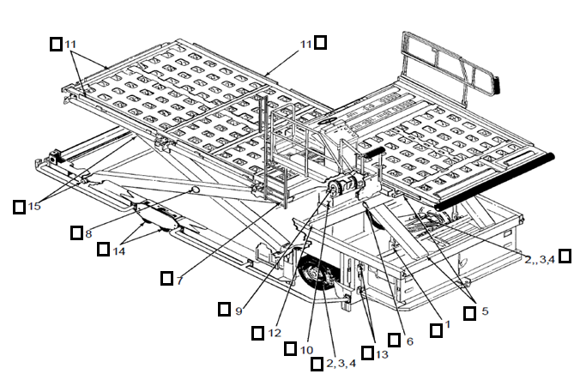

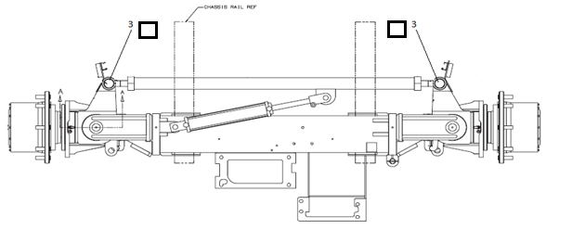

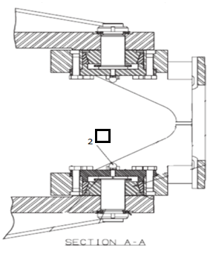

|  |  |  |
| --- | --- | --- |
| **N°** | **Descripción** | **Cantidad** |
| 1 | Cilindros de elevación del puente( superior e inferior) | 4 |
| 2 | Pivotes en cojinetes de dirección | 4 |
| 3 | Extremos de barras | 2 |
| 4 | Cilindro de dirección de potencia (extremo de la barra) | 1 |
| 5 | Tijera pequeña, superior y puntos de giro delanteros inferiores | 4 |
| 6 | Punto medio de la tijera pequeña | 2 |
| 7 | Tijera mayor, superior y puntos de giro delanteros inferiores | 4 |
| 8 | Punto medio de la tijera mayor | 2 |
| 9 | Poleas de cadena en plataforma elevadora (arriba y abajo) | 4 |
| 10 | Plataforma deslizante elevadora. Apliqué una pequeña capa de grasa en la superficie | (-) |
| 11 | Topes de carga (izquierda, derecha y en frente) | 9 |
| 12 | Rodillos de tijera(superior e inferior) | (-) |
| 13 | Bisagras módulo de potencia | 2 |
| 14 | Ruedas bogy | 4 |
| 15 | Rodillos de plataforma en tijeras (arriba y abajo) | 4 |

**2.-Puntos de aceite**

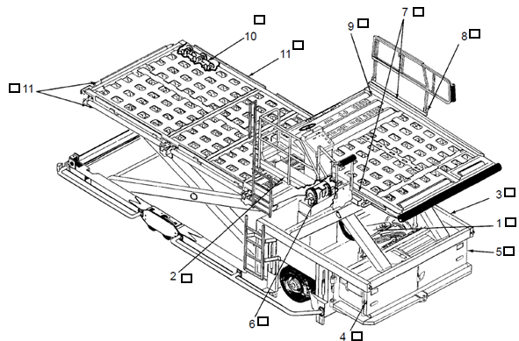

|  |  |  |
| --- | --- | --- |
| **N°** | **Descripción** | **Cantidad** |
| 1 | Pivote de cilindro de dirección asistida | 1 |
| 2 | Pivote de cilindro hidráulico de la cabina del operador | 2 |
| 3 | Pivote en módulo de la unidad de poder | 2 |
| 4,5 | Bisagra en panel de acceso | 2 |
| 6 | Cadenas de elevación | 4 |
| 7 | Guía lateral del puente | 4 |
| 8 | Bisagra en la baranda del puente | 2 |
| 9 | Cadenas de rodillos en el puente | (-) |
| 10 | Cadenas de rodillos en la plataforma | (-) |
| 11 | Cilindro de la plataforma de carga | 6 |

**Checklist de Salida**

|  |  |  |  |  |
| --- | --- | --- | --- | --- |
| Ítem | Descripción | Ticket de mecánico | Ticket de Team Leader | |
| 1 | Extinguidor |  |  | |
| 2 | Horometro |  |  | |
| 3 | Bocina |  |  | |
| 4 | Reflectante |  |  | |
| 5 | Luces (Principales, Frenos e Intermitentes) |  |  | |
| 6 | Niveles (Aceite, Hidráulico y Refrigerante) |  |  | |
| 7 | Correas |  |  | |
| 8 | Cañerías (Combustible e Hidráulico) |  |  | |
| 9 | Acelerador |  |  | |
| 10 | Sistema de Carga Batería (Alternador y Batería) |  |  | |
| 11 | Sistema de Freno (Servicio y Estacionamiento) |  |  | |
| 12 | Neumáticos (Estado y Presión) |  |  | |
| 13 | Sistema de Dirección |  |  | |
| 14 | Filtro de Aire |  |  | |
| 15 | Parabrisas, Luneta y Vidrios Laterales |  |  | |
| 16 | Baliza |  |  | |
| 17 | PAV, Patente |  |  | |
|  | | | |
| Observación | | | |
|  | | | |
|  | | | |
|  | | | |
|  | | | |

|  |  |  |  |
| --- | --- | --- | --- |
| **Mecánico** |  |  | **Firma** |
|  |  |  |  |
| **Team Leader** |  |  | **Firma** |